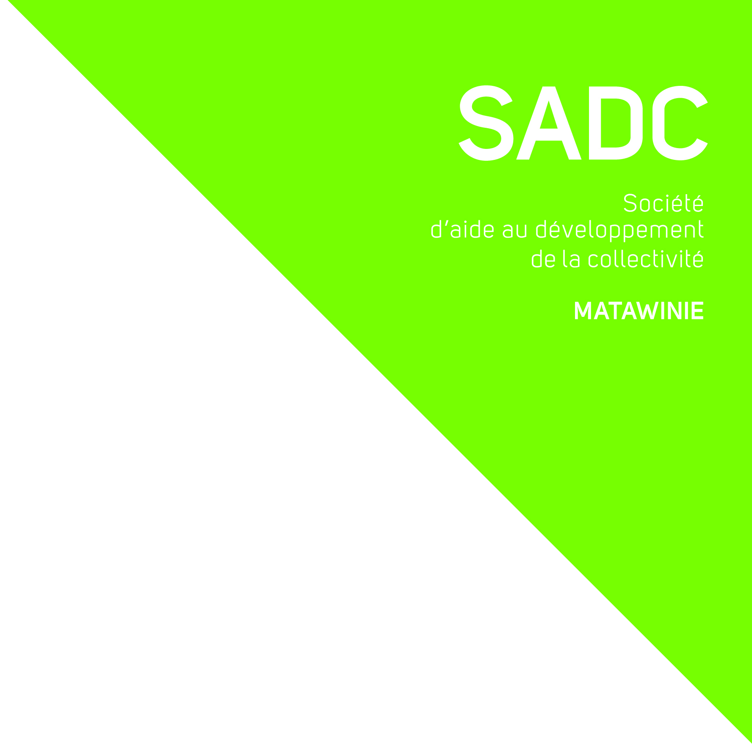
Formulaire de candidature
Municipalité en lumière 2017
IDENTIFICATION
Nom de la municipalité / communauté :
Personne contact :
Courriel de la personne contact :
Numéro de téléphone :

PRÉSENTATION DE VOTRE INITIATIVE

Retournez le formulaire à elefebvre@matawinie.qc.ca au plus tard le 5 avril, à 11 h.
Il vous est possible de joindre des photos, vidéos ou tout autre document jugé pertinent.

